人間とロボットが一緒に働けるように
B&RはAnuga FoodTecで新しいソリューションを展示します
ドイツのCologneにて3月24～27日にかけて開催されるAnuga FoodTecトレードショーにおいて、B&Rブース（ホール7/ブース39）の展示は、食品・飲料産業における人間とロボットの協業に対する新しいソリューションに焦点を当てます。
”私たちのSafeROBOTICS機能は、安全ケージの必要性をなくし、ロボットと人間のオペレータが共同で作業できるようにします。”B&Rの食品・飲料産業担当グローバル・アカウント・マネージャー、Enrico Paolucciは説明します。 すでに定評を得ているロボットのジョイントとツールセンターポイント(TCP)の速度モニタリング機能に加えて、B&RのSafeROBOTICS機能の範囲は、ワークスペース境界のモニタリングやツール取付フランジのオリエンテーションを含め、広がっています。 "これによって、よりハイレベルな柔軟性やインダストリー4.0で要求されるより緊密なロボティクスとオートメーションの統合への到達も、いっそう簡単になります。"
”第4次産業革命によって、生産プロセスの複雑さはどんどん加速しています。”Paolucciは言います。 こういった新しい課題に対応するために、食品・飲料会社はしだいにオートメーション・テクノロジーを頼りにするようになっています。 ”私たちが今年のAnuga FoodTecに初めて出展するのは、そのためです。” B&Rは食品・飲料メーカーに、インダストリー4.0へ移行しつつ、競争力を高めていくことができる統合型オートメーション・ソリューションを提供します。

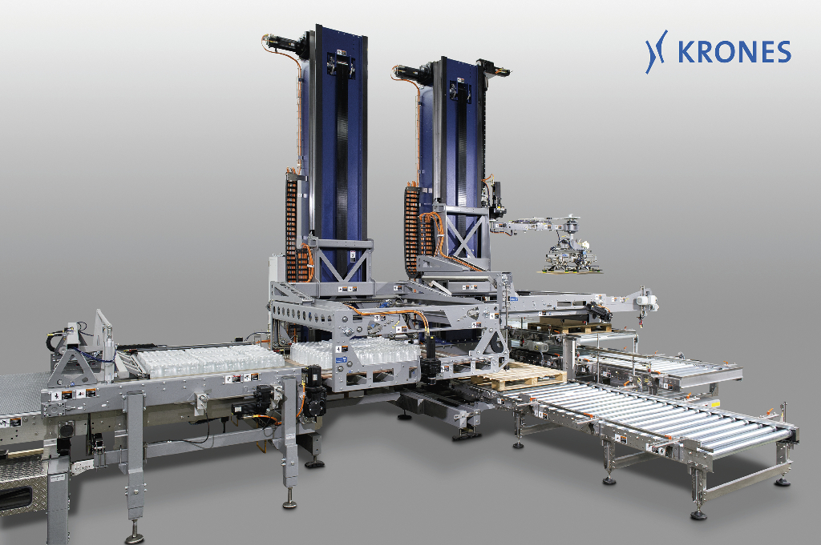
B&Rのテクノロジーは、食品・飲料業界の会社にとって将来の課題に対応するために不可欠な、高度な生産の柔軟性を提供します。 B&Rの制御・ドライブシステムは、このパレタイザが生産プロセスの変更に対して、柔軟かつ完全に自動で反応できるようにします。

B&Rについて
B&Rはオーストリアに本社を置くイノベーティブなオートメーションカンパニーで、世界各地に事務所を展開しています。2017年6月6日より、B&RはABBグループの一員となり、ひとつのビジネスユニットを形成しています。産業用オートメーションのグローバルリーダーとして、B&Rは最先端のテクノロジーと先進的なエンジニアリングを組み合わせ、あらゆる産業のお客様に機械・ファクトリーオートメーション、モーションコントロール、HMI、統合型安全技術など、トータルソリューションをお客様に提供しています。OPCUA、POWERLINKやopenSAFETYなどの産業用フィールドバス通信規格、Automation Studioという強力なソフトウェア開発環境によって、B&Rは常にオートメーションエンジニアリングの新たな未来を描いています。よりいっそうの工程簡素化の実現と、お客様の期待を超えたいというイノベーションスピリットに支えられ、B&Rは産業オートメーションの最前線を走り続けています。
より詳細な情報については、www.br-automation.com/ja をご覧ください。

